Základní škola a Mateřská škola Dobrá Voda u Českých Budějovic,
Na Vyhlídce 6, 373 16 Dobrá Voda u Českých Budějovic

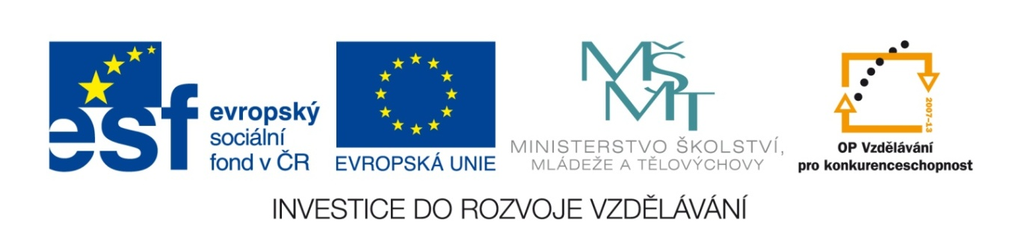

EU PENÍZE ŠKOLÁM
Zlepšení podmínek pro vzdělávání na základních školách Operačního programu
Vzdělávání pro konkurenceschopnost

Číslo a název klíčové aktivity: I/2 Inovace a zkvalitnění výuky směřující k rozvoji čtenářské a informační gramotnosti
Číslo DUM: VY_12_INOVACE_ČJ.6.22
Jméno autora: Mgr. Alena Veverková
Datum (období) vytvoření DUM: 5. 10. 2013
Ročník: 6.
Vzdělávací oblast: Jazyk a jazyková komunikace
Vzdělávací obor: Český jazyk a literatura
Klíčová slova: Předpony s-, se-, význam slov
Anotace: Pomůcka pro výklad, zápis a procvičování učiva.
Žáci si zopakují pravidla psaní předpon s-, se-,
vysvětlují vyýznam slov s předponou s-, se-, tvoří
věty se slovy s těmito předponami.
Při kontrole využívají interaktivní
tabuli.
Druh učebního materiálu: Pracovní list
Očekávaný výstup: Žáci správně píší slova s předponou s-, se-

Předpony s-, se-

Psaní předpon se řídí významem slova.

s-

- dohromady Shromáždili jsme se v tělocvičně.
Jirka má sbírku motýlů.
Rek se v pelíšku stočil do klubíčka

- pryč Služba smaže tabuli.
Smyjte ze sebe tu špínu.

- dolů Slez z toho stromu!
Honza spadl ze střechy.

PAMATUJ:

s-: skončit, spotřebovat, stmívat se, strava, strávit, strhnout, sdělit, shořet,
stvořit, spálit

___________________________

- Pozorně si přečti věty. Zaměř se na slova s předponou – podtrhni je a označ šipkami, jaký směr označují:

Domluvili jsme si schůzku.
Sešit mi spadl pod lavici.
Shromáždění se rozešlo.
Při úklidu jsme smyli všechny šlápoty.
Prudký vítr srazil uschlou větev.
Po několika letech se shledali.
Zděněk shodil vázu.
Setřel rozlitou vodu.
Petr smazal tabuli.
Smluvili jsme se na datu odjezdu.
Prý jste se po nás sháněli?
Slez dolů, nezbedníku!
Honza sklouzl po zamrzlé louži.
Z té skály nebude snadné slézt.
Petr zručně sešplhal po laně.
Svlékni si ten svetr.
Když lhala, sklopila oči.
Pěšinka se stáčela do lesa.
Děti sválely celou louku
Jitka si sčesala vlasy do uzlu.
Tu svíčku rychle sfoukni.

- Rozliš, kde má sloveso s předponou význam směřování dohromady a kde shora dolů nebo z povrchu pryč, a napiš je na správné místo v tabulce:

smýt, setřít, spadnout, shodit, sesouvat, sestupovat, shýbnout se, sešít, sešroubovat, sklouznout, slepit, shromáždit, smluvit, skácet, slétnout se, smíchat, shrabat, sloučit, sbírat, sběhnout se, spláchnout, stáhnout

směřování dohromady | směřování shora dolů  nebo z povrchu pryč

- Doplň předpony:

V zimě se rychle _ tmívalo.
Rychle _ počítej, kolik máš peněz.
Dřevorubci _ kácel i statné jedle.
Pořád si na něco _ těžoval.
Film _ končil pozdě večer.
Vánoce _ trávíme u babičky.
Děda _ pálil plaňky z plotu.
Včera jsem _ patřil padající hvězdu.
Při placení v restauraci dej patřičné _ propitné.
Tuhle informaci nám nikdo ne _ dělil.
Tenhle dluh ti rád _ platím.
Víš, jak dlouho trvá, než _ trávíš řízek?
Mamka _ trnula leknutím.
Kam jsi se _ choval?

- Napiš věty se slovesy:

skropit - __________________________________________________
sjednat - __________________________________________________
sbít -_____________________________________________________
stěžovat - _________________________________________________

- Do tabulky napiš slovesa (infinitiv) odvozená předponou s-, písmena z označených políček tvoří tajenku.
S | P | A | D | N | O | U | T
S | K | A | M | A | R | Á | D | I | T
S | M | O | T | A | T
S | V | A | Ř | I | T
S | T | Á | H | N | O | U | T
S | T | O | Č | I | T
S | V | Á | Ž | E | T
S | T | Ě | S | N | A | T
S | M | Ý | T

- padat

- kamarádit

- motat

- vařit

- táhnout

- točit

- vozit

- těsnat

- mýt

Tajenka: Psaní předpon s-, se- se řídí významem slov. U některých slov si ale
předponu musíme ___________________________ .

Citace:
STYBLÍK, Vlastimil; ČECHOVÁ, Marie; HAUSER, Přemysl a kol. Český jazyk pro 6. ročník základní školy. Praha: SPN, 2004, ISBN 80-7235-148-6.

